半导体材料四探针电阻率测试步骤流程
半导体采用四探针法测试电阻率及电导率，他的性质在一般情况下，半导体电导率随温度的升高而减小，这与金属导体恰好相反。
上述特征的材料都可归入半导体材料的范围。反映半导体材料内在基本性质的却是各种外界因素如光、热、磁、电等作用于半导体而引起的物理效应和现象，这些为半导体材料的半导体性质。
半导体材料分为元素半导体、无机化合物半导体、有机化合物半导体和非晶态与液态半导体。
备制不同的半导体器件对半导体材料有不同的形态要求，包括单晶的切片、磨片、抛光片、薄膜等。半导体材料的不同形态要求对应不同的加工工艺。
半导体材料的特性参数对于材料应用甚为重要。不同的特性半导体材料决定不同的用途。
下面就半导体材料四探针电阻率测试仪给大家介绍下操作流程及操作步骤，就FT-341四探针电阻率测试仪为例，来做详细的介绍：
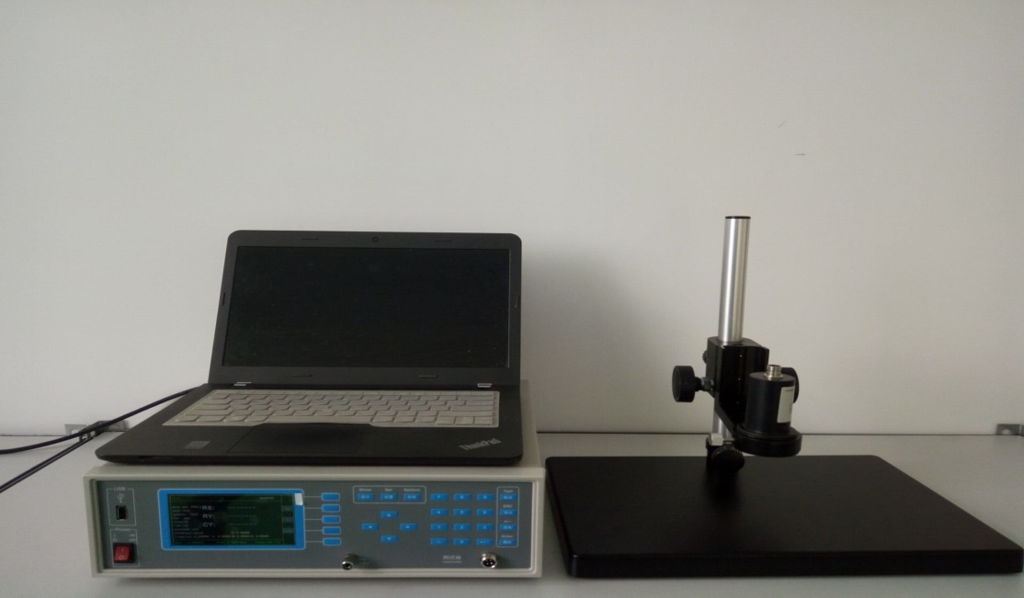

通讯接口 电脑
电源开关 控制按钮 测试平台
液晶显示器 测试端口
- 先备制好样品，样品一般需要在恒定的环境下放置一定的时间，来保证样品性质的一致性。
- 开机预热，并准备好电脑开启PC软件，及固定好测试平台的调节，探头。
- 将样品放置于平台上，并将旋转上下调节旋钮将探头探针调节并压着样品表面。
- 此时需要在显示器上设置好测试条件，包括：测试电压，电流、探针间距、通讯方式选择、探针间距等相关数据。
- 结果的输出为：电阻（方阻）、电阻率、电导率等相关数据
- 由于所有的修正数据已经写入软件，则，无需使用者做复杂的计算，全部由程序来完成。

